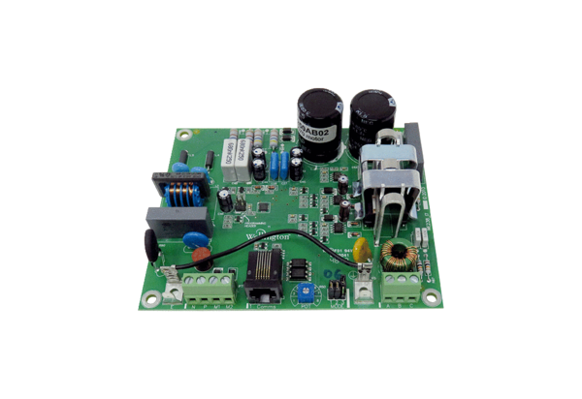Ploča PL WSRB 1Asortiman: K
Broj artikla: E101.1353.0000Proizvođač: MAICO

